股指期货回测-沪深300股指期货
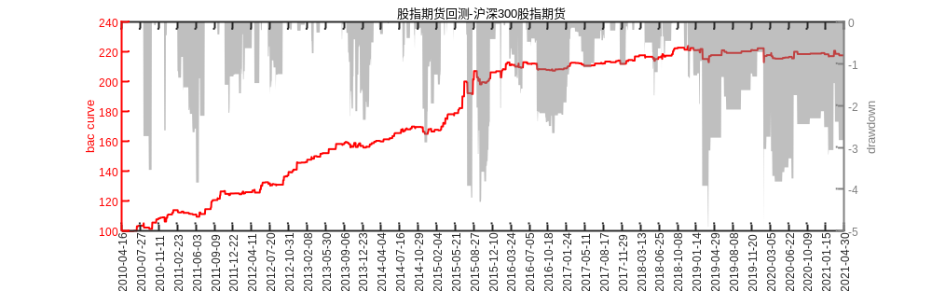
股指期货回测-中证500股指期货
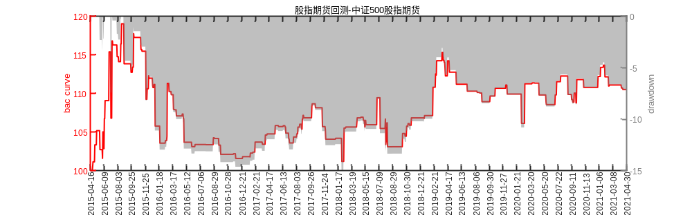
股指期货回测-上证50股指期货
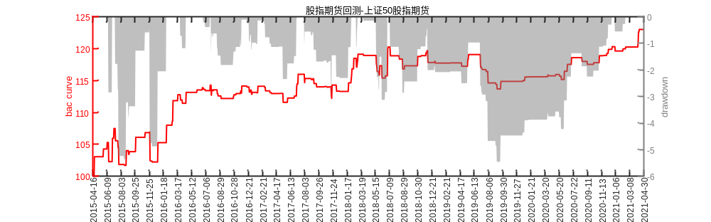
国债-2年期国债期货
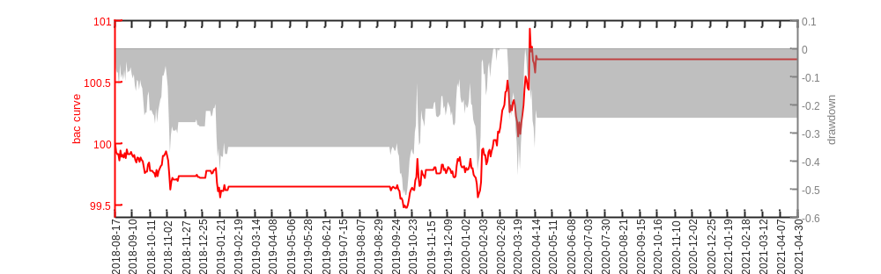
国债-5年期国债期货
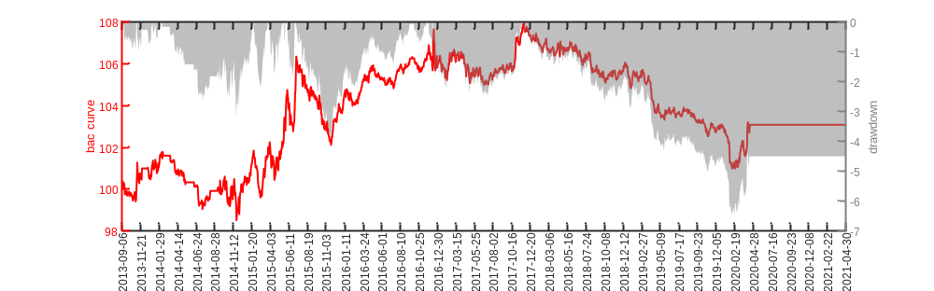
国债-10年期国债期货
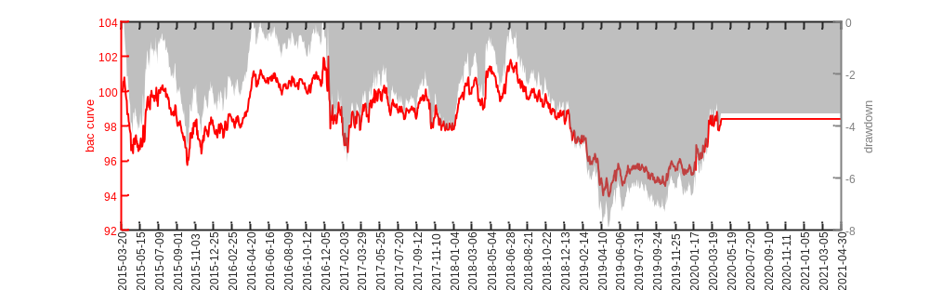
郑商所-郑苹果105
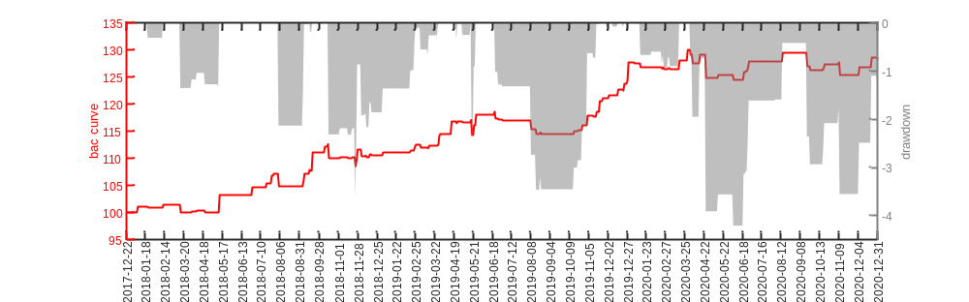
郑商所-郑棉花105
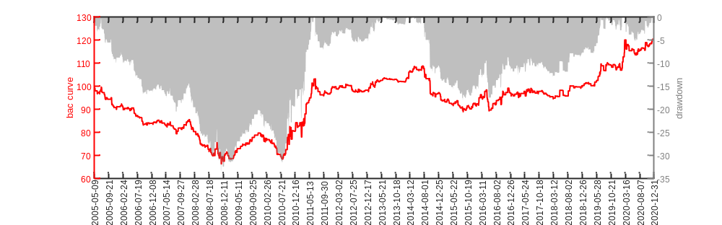
郑商所-郑红枣105
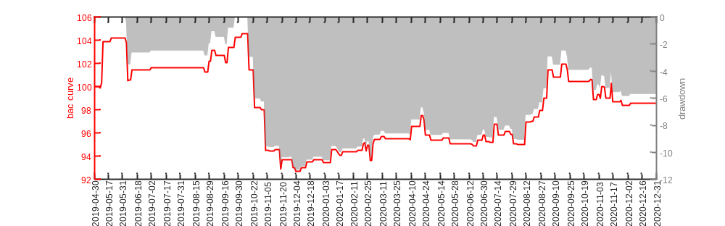
郑商所-郑棉纱105
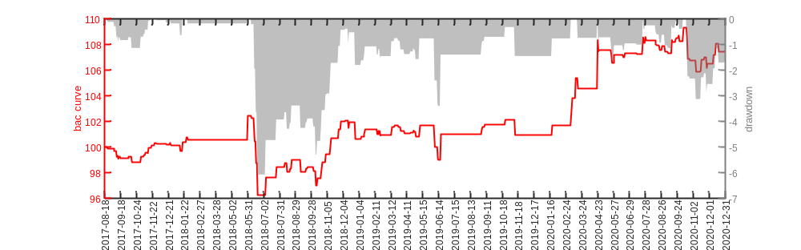
郑商所-郑玻璃105
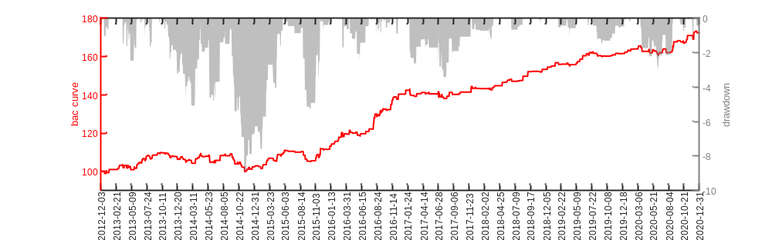
郑商所-郑粳稻101
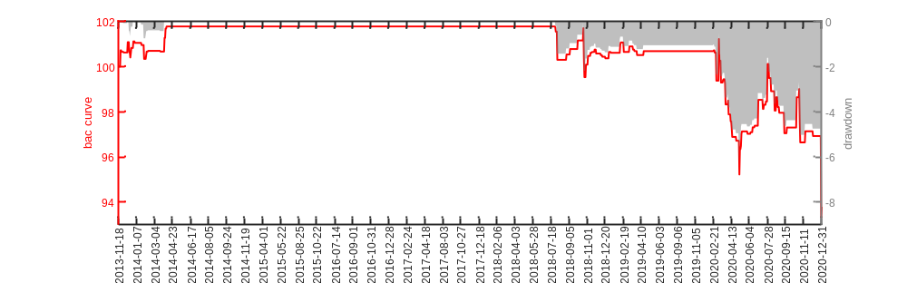
郑商所-郑甲醇105
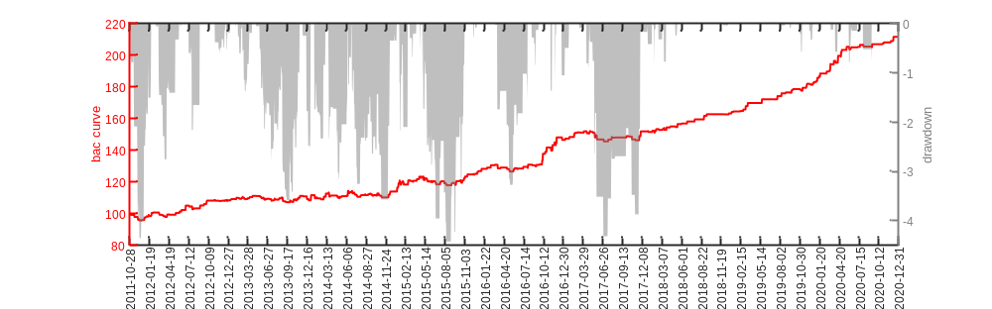
郑商所-郑菜油105
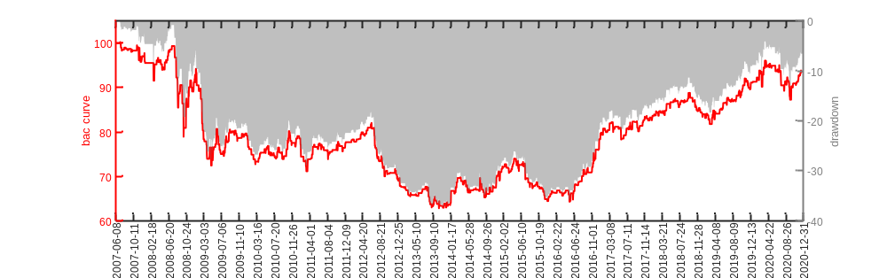
郑商所-郑普麦105
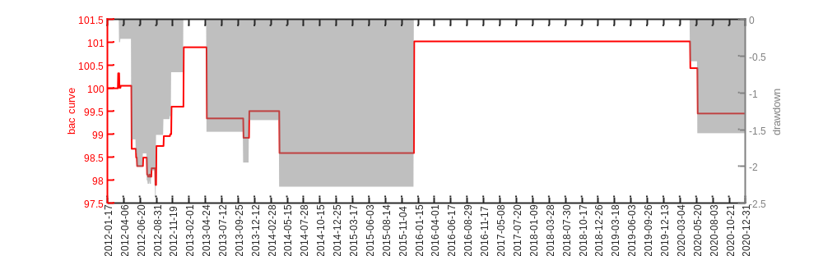
郑商所-郑菜籽粕105
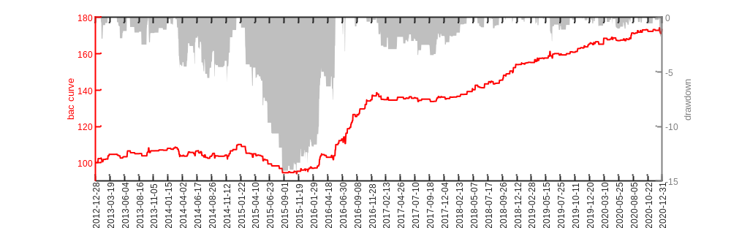
郑商所-郑纯碱105
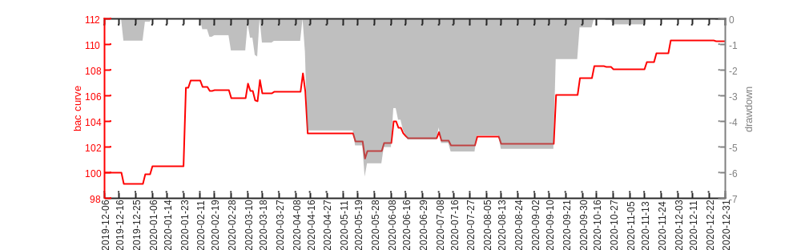
郑商所-郑硅铁105
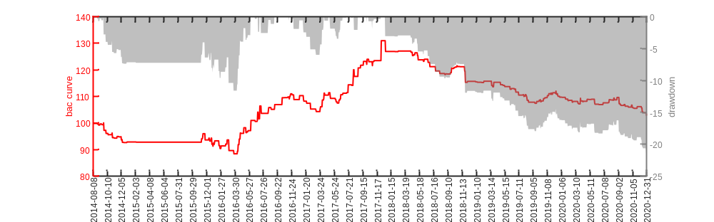
郑商所-郑锰硅105
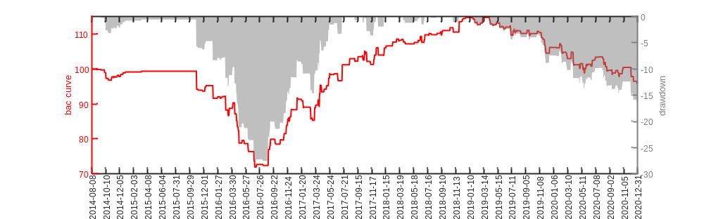
郑商所-郑白糖105
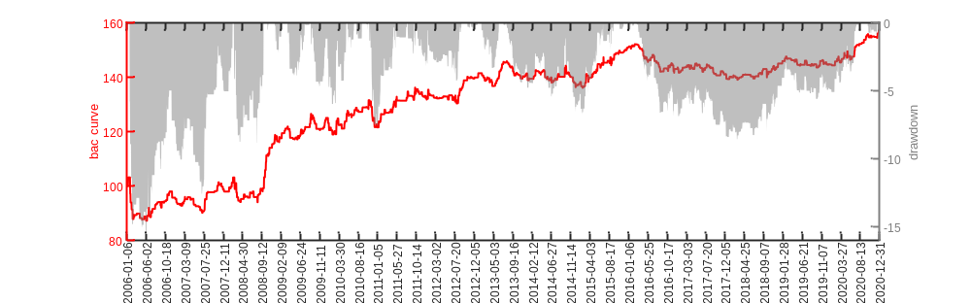
郑商所-郑PTA105
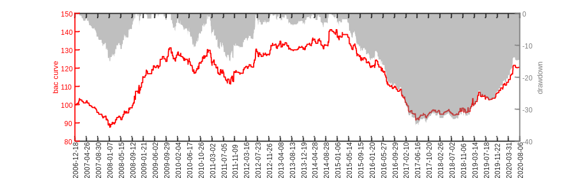
郑商所-郑尿素105
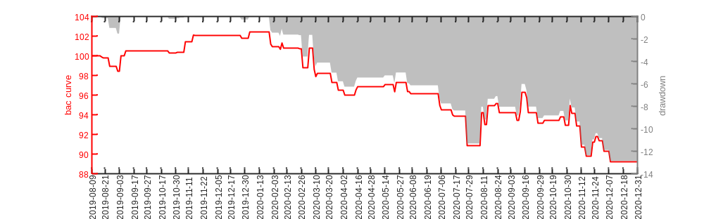
郑商所-郑强麦101
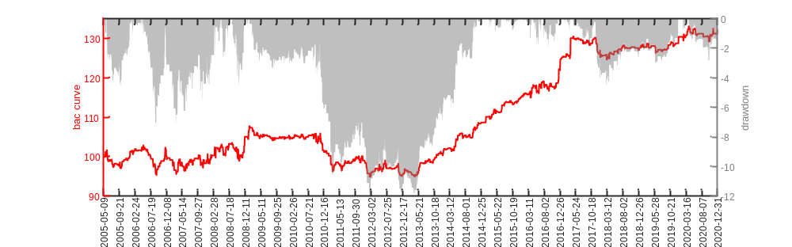
郑商所-郑动力煤105
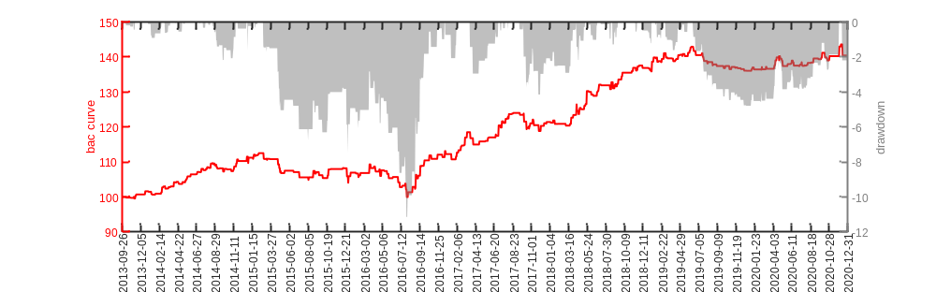
大商所-连豆一2101
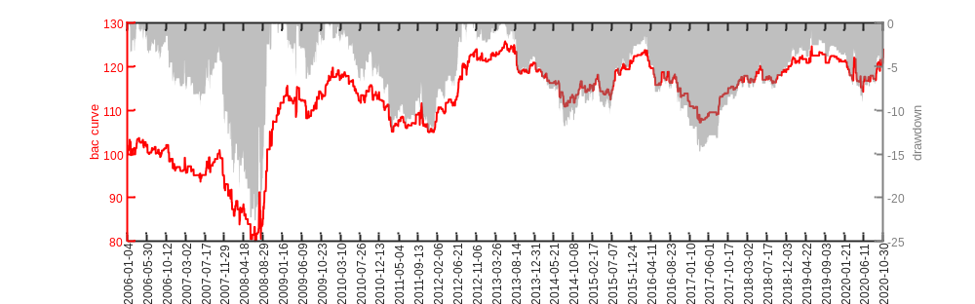
大商所-连豆二2012
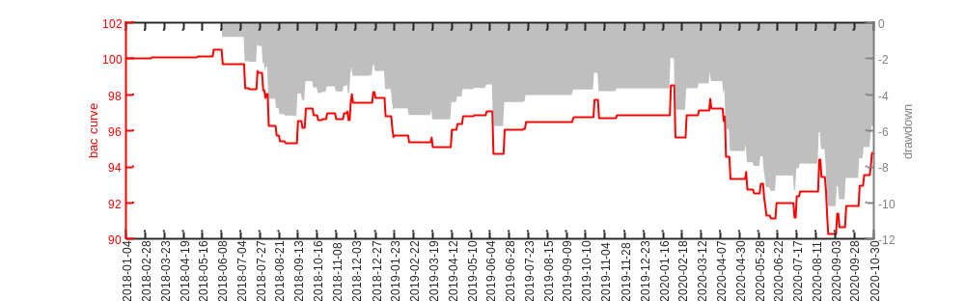
大商所-连玉米2101
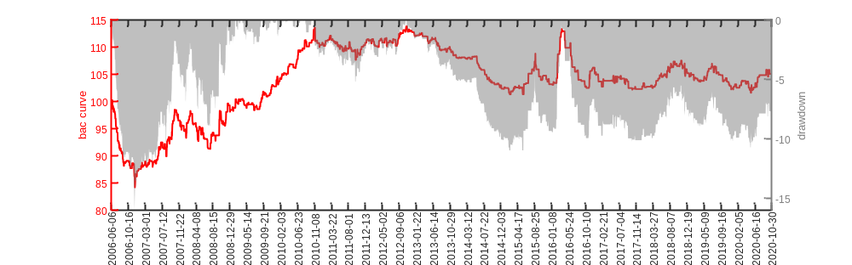
大商所-连玉米淀粉2101
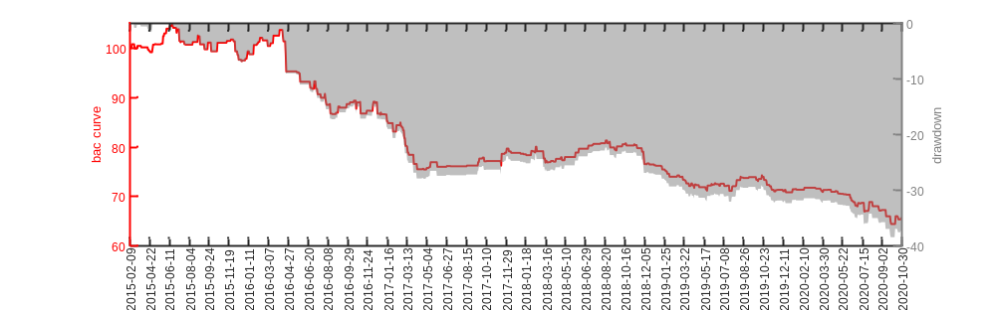
大商所-连苯乙烯2101
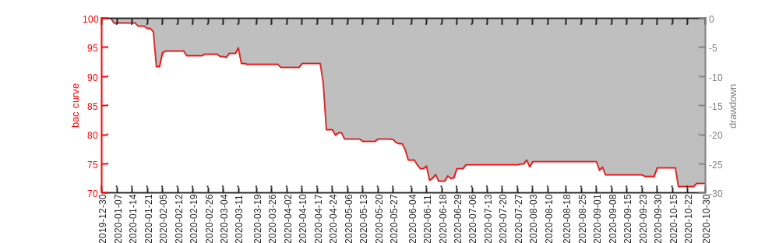
大商所-连乙二醇2101
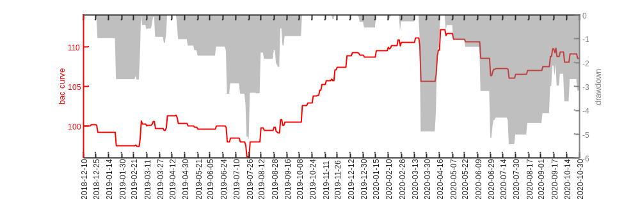
大商所-连铁矿石2101
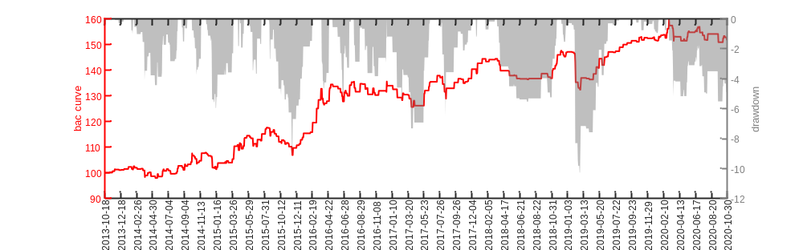
大商所-连焦炭2101
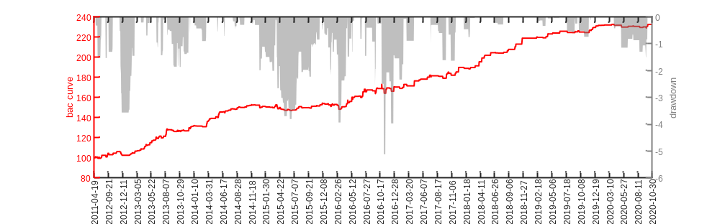
大商所-连鸡蛋2101
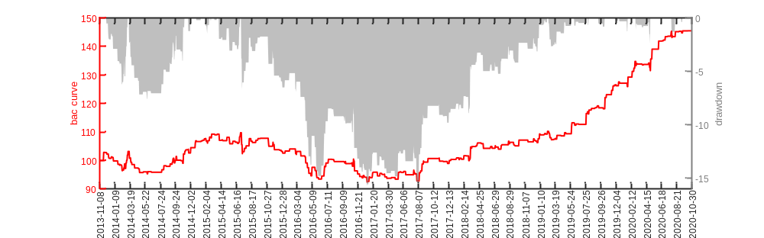
大商所-连焦煤2101
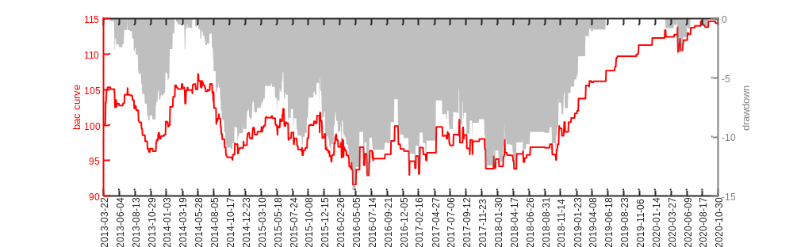
大商所-连聚乙烯2101
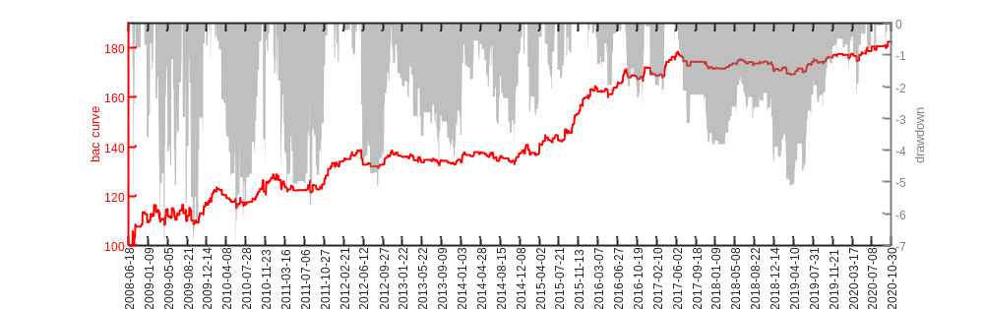
大商所-连豆粕2101
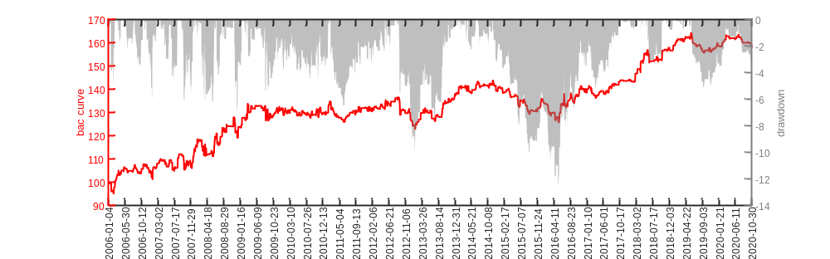
大商所-连棕油2101
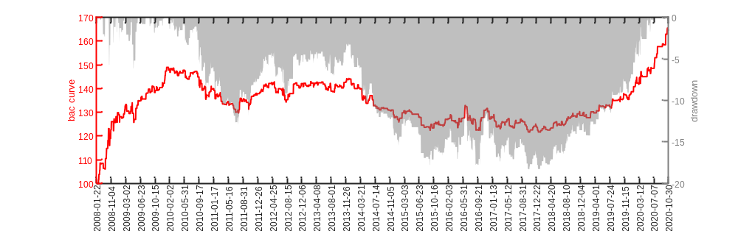
大商所-连聚丙烯2101
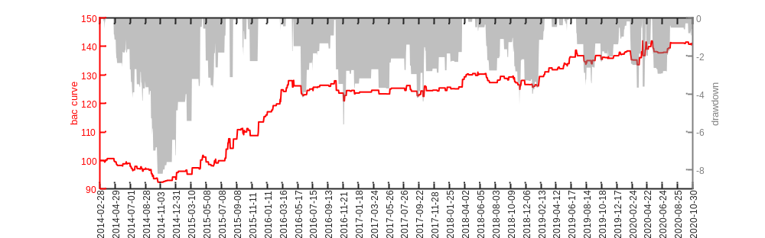
大商所-连粳米2012
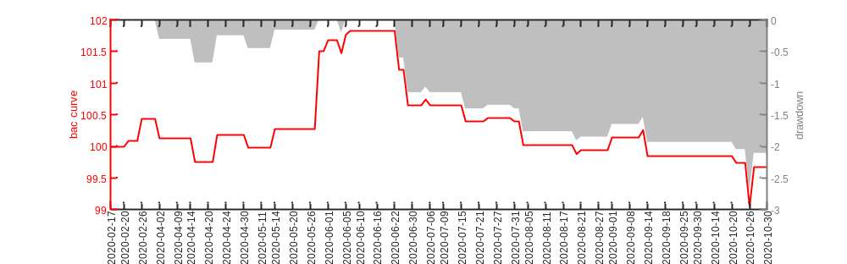
大商所-连PVC2101
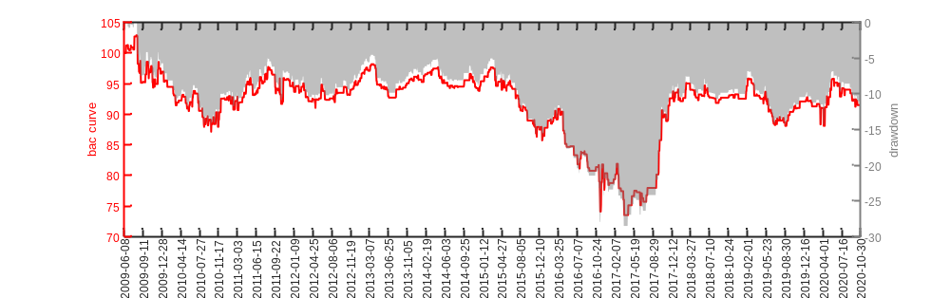
大商所-连豆油2101
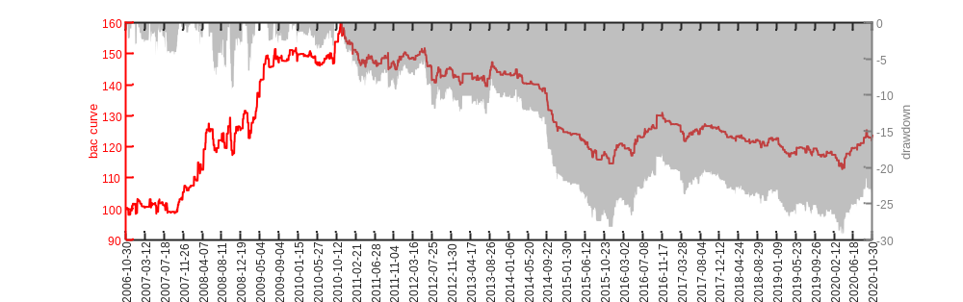
上商所-沪白银2102
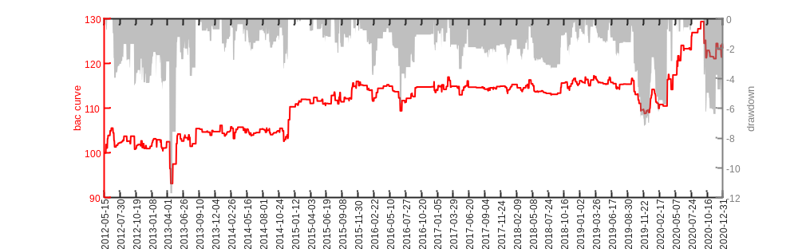
上商所-沪铝2102
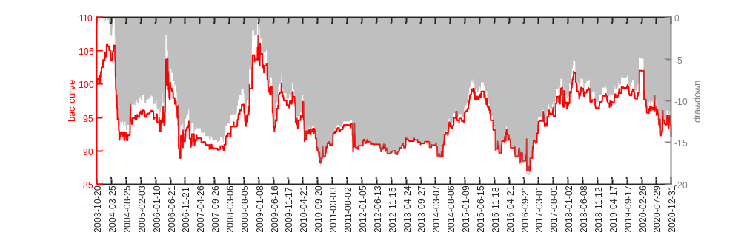
上商所-沪黄金2106
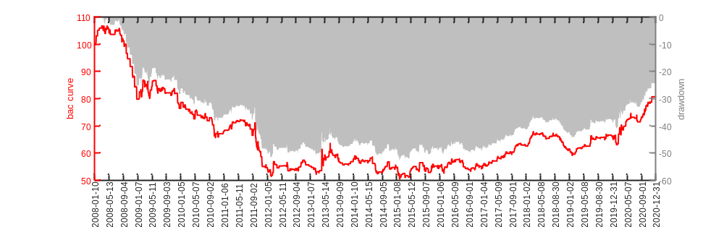
上商所-沪石油沥青2106
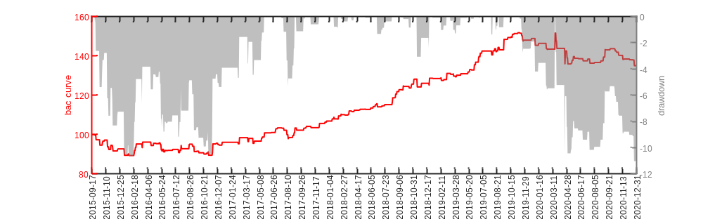
上商所-沪铜2102
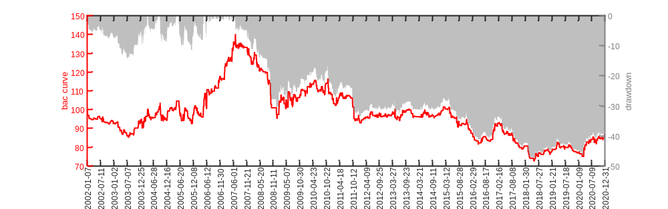
上商所-沪燃油2105
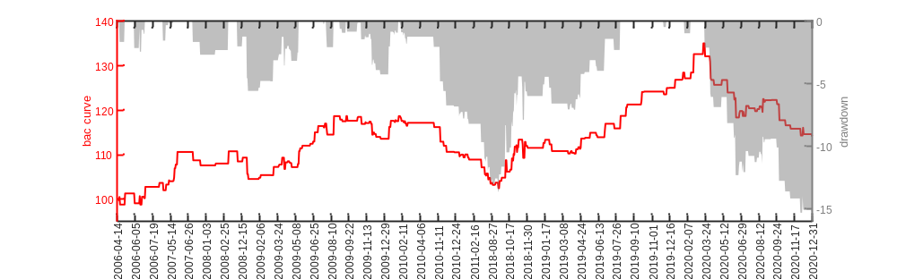
上商所-沪热轧卷板2105
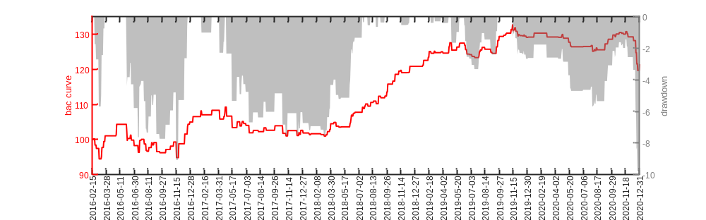
上商所-沪镍2103
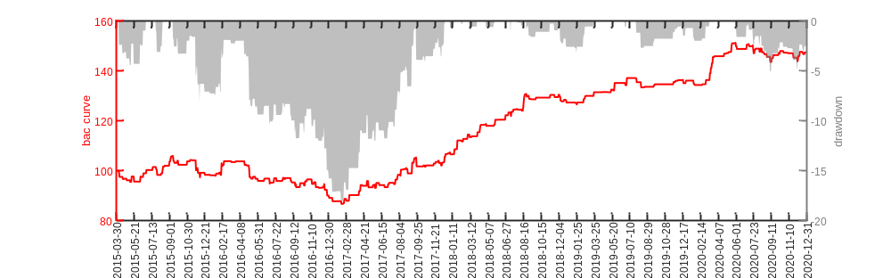
上商所-沪铅2102
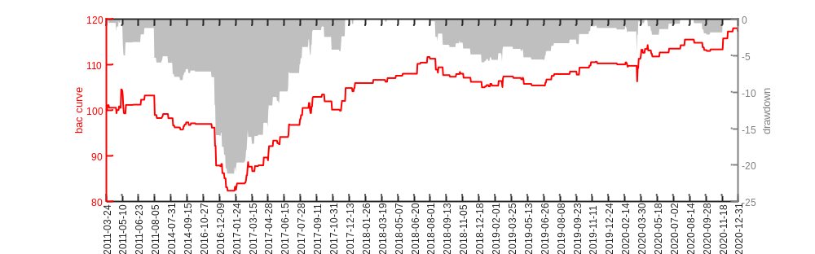
上商所-沪螺钢2105
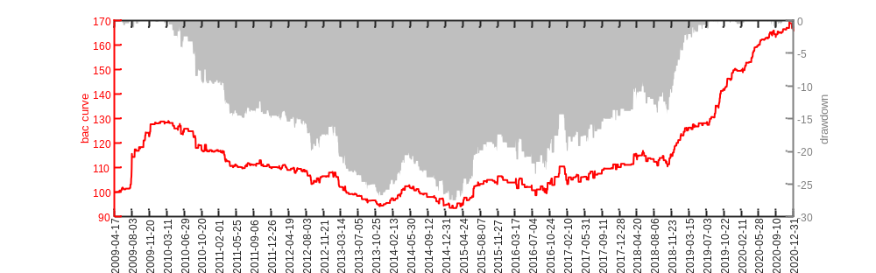
上商所-沪天胶2105
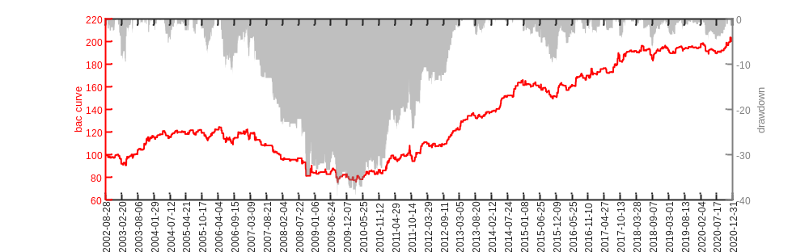
上商所-沪锡2103
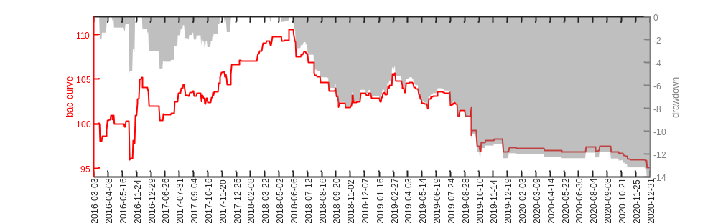
上商所-沪纸浆2103
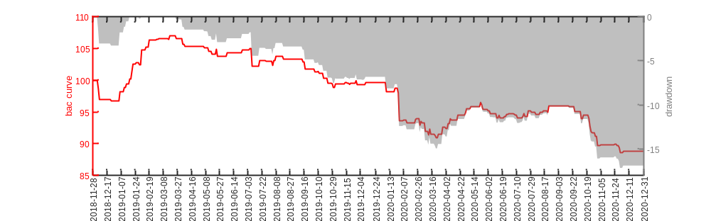
上商所-沪不锈钢2103
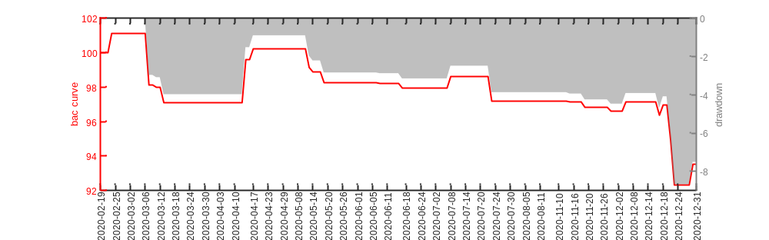
上商所-沪锌2102
